SVEUČILIŠTE U MOSTARU

**FAKULTET STROJARSTVA I RAČUNARSTVA**

**Projektni rad predmeta**

**PROJEKTIRANJE INFORMACIJSKIH SUSTAVA**

**e-Restoran**

**Tim 6:**

Ana Božić

Valentina Visković

Monika Azinović

Ivana Romić

*Mostar, veljača 2017.god*

SADRŽAJ

UVOD 3

Trenutno stanje 4

Ciljevi 4

Workflow – primjer 4

Specifikacija zahtjeva 5

Funkcionalni zahtjevi 6

Nefunkcionalni zahtjevi 6

Use case templates 7

Use Case Template 1 7

Use Case Template 2 8

Use Case Template 3 8

Use Case Template 4 9

Use Case Template 5 9

Use Case Template 6 10

Use Case Template 7 11

Use Case Template 8 11

Use Case Template 9 12

Use Case Template 10 12

Use Case Template 11 13

Use Case Template 12 14

Use Case Template 13 15

Use Case Template 14 15

Use case diagram 17

ER model baze podataka 18

# UVOD

Živimo u svijetu interneta. Doslovno se na svakom koraku susrećemo sa online – povezivanjem, pa tako više ne predstavlja problem uspostaviti jednostavnu i efektivnu komunikaciju pomoću teksta, slike i zvuka. Sve što je potrebno jesu dva računala i dobra internet veza, i sve informacije koje nas zanimaju postaju nam na dohvat ruke.

Upravo zato smo se i odlučile kao temu ovog projekta izabrati online narudžbu jela. Jednostavno, uz pristup internetu i jednim klikom možete naručiti jelo i bit će Vam dostavljena na kućnu adresu.

Aplikacija daje jasan uvid u izbor jela, kao i detaljne informacije o svakoj ponudi.

# Trenutno stanje

U našem području još nije toliko razvijeno online naručivanje stvari/namirnica potrebnih u svakodnevnom životu (npr. na Zapadu se čak i lijekovi dostavljaju na kućnu adresu narudžbom upravo preko interneta). Često se naručivanjem putem telefona dolazi do nesporazuma, jer nema jasnih i vidljivih ponuda o jelu. Uz to, velika većina ljudi, i potencijalnih kupaca nije upoznata sa načinom narudžbe putem interneta, ili je jednostavno nepovjerljiva u taj način poslovanja. Mi to kvalitetnom i lako upotrebljivom aplikacijom nastojimo promjeniti. Potražnja za naručivanjem hrane u našoj okolini je iznimno velika, posebno od strane radnika koji tako iskorištavaju svoju pauzu na poslu, ili od strane studenata koji ne studiraju u rodnom gradu. Upravo u njima, mladim i informatički pismenim ljudima, vidimo našu najveću klijentelu, što ne znači da se na tome namjeravamo zaustaviti.

# Ciljevi

Naš prvenstveni cilj je dakako promjeniti trenutno stanje, a to ćemo pokušati napraviti upravo približavanjem ovakvog načina poslovanja široj populaciji. Jednostavan način korištenja aplikacije otvara mogućnost narudžbe hrane i onima koji se ne snalaze baš najbolje sa računalima. Manje nesporazuma, i grešaka u komunikaciji, klijent/kupac će dobiti upavo ono što je i odabrao putem pristupa našoj web aplikaciji. Također, jedan od važnijih ciljeva je kvalitetna usluga koju ćemo našim kupcima ponuditi.

# Workflow – primjer

Navodimo primjer i način korištenja naše aplikacije:

1. Korisnik pristupa našoj web aplikaciji te, kako nije još uvijek prijavljen u sustav, ima mogućnost samo pregledavati jela iz naše ponude.
2. Klikom na određeno jelo, prikazuje mu se više slika upravo tog jela, cijena, te detaljnije informacije o jelu, u smislu koje sastojke jelo sadržava.
3. Odabirom jela korisniku se također nudi i opcija „Naruči odmah“ koju on odabire ukoliko to jelo želi kupiti.
4. Nakon klika na „Naruči odmah“ korisnik se preusmjerava na novu stranicu na kojoj ga se 'upozorava' da se najprije treba prijaviti u sustav. Korisnik, ukoliko nije registriran, odabire opciju „Registriraj se“ te popunjavanjem potrebnih polja postaje naš klijent.
5. Klijenta se dalje vraća na njegovu narudžbu, koju on unosom svoje kućne adrese i odabira načina plaćanja, potvrđuje. Također, klijentu se nudi i mogućnost odbacivanja narudžbe.

# Specifikacija zahtjeva

Unutar web aplikacije treba implementirati:

* Registracija korisnika putem email adrese i lozinke;
* Prijava i odjava korisnika;
* Kategorizacije i prikaz svih jela iz baze;
* Košaricu za kupovinu/narudžbu ("shopping cart") . Svaki registrirani korisnik može dodavati jedan ili više jela u svoju košaricu/narudžbu za kupovinu. Kada izabere proizvode, korisniku se daje mogućnost da prihvati ili odbije kupovinu.
* Na kraju naručivanja hrane korisniku ostaviti mogućnopst plaćanja pri isporuci ili plažanje odmah integracijom s trećim stranama (paypal, simulator i sl)
* Prilikom kupovine obavezno navesti adresu isporuke;
* Sustav podržava jedna restoraj u jednom gradu;
* Potrebno je čuvati povijet kupovina za svakog registriranog korisnika i dati mogućnost pretraživanja svih kupovina u zadatom vremenskom intervalu (datum od datum do, na primjer, od 01. siječnja 2016. godine do 20. prosinca 2016. godine).
* Ako neregistrirani korisnik pokuša da dodaje u košaricu, dati mu mogućnost da se registrira.
* Ostale funkcionalnosti po potrebi ili želji;

Kreirati:

* Projektnu dokumentaciju koja sadrži:
  + Specifikaciju zahtjeva putem UML modela slučajeva korištenja
  + UML modele klasa i prijedlog-specifikaciju rješenja
  + Jedinstveni model podataka (ER ili sl.) koji će se iskoristiti za kasniju izradu web i ostalih sučelja/aplikacija za korisnike sustava;
  + smjernice za daljnji razvoj sustava.
  + GITHUB repozitorij projekta

# Funkcionalni zahtjevi

* Aplikacija mora imati mogućnost registracije novih korisnika.
* Aplikacija mora imati mogućnost prijavljivanja starih korisnika.
* Aplikacija mora imati navigacijsku traku sa mogućnošću za prebacivanjem na meni.
* Aplikacija mora imati početnu stranicu sa proizvodima izdvojenim iz ponude.
* Aplikacija mora imati polje za pretragu artikala.
* Aplikacija mora imati kategorije jela na vidljivom mjestu.
* Aplikacija mora imati jasno označenu ponudu jela.
* Svako ponuđeno jelo mora imati mogućnost za pregledavanjem dodatnih informacija o jelu.
* Administrator mora imati mogućnost dodavanja kategorija jela.
* Administrator mora imati mogućnost brisanja kategorija jela.
* Administrator mora imati mogućnost dodavanja/brisanja jela.
* Svako ponuđeno jelo mora imati mogućnost za naručivanjem jela.
* Ukoliko korisnik nije prijavljen, prilikom narudžbe jela mu se nudi mogućnost prijave.
* Ukoliko korisnik nema korisnički račun, nudi mu se mogućnost registracije.
* Svaka forma narudžbe od korisnika zahtjeva unos kućne adrese.
* Svaka forma narudžbe od korisnika zahtjeva unos načina plaćenja.
* Svaka forma narudžbe korisniku nudi mogućnost potvrde narudžbe.
* Svaka forma narudžbe korisniku nudi mogućnost odbacivanja narudžbe.
* Aplikacija mora imati mogućnost pregleda povijesti kupnje za svakog korisnika.
* Aplikacija mora imati mogućnost odjave za prijavljene korisnike.

# Nefunkcionalni zahtjevi

Nefunkcionalni zahtjevi predstavljaju ograničenja u uslugama i funkcijama. Nefunkcionalni zahtjevi aplikacije za naručivanje jela su:

* Sučelje mora biti jednostavno
* Sve nepravilnosti u radu aplikacije treba otkriti na vrijeme
* Aplikacija mora biti dostupna 24 sata na dan
* Aplikacija mora onemogućiti pristup naručivanju onima koji nisu prijavljeni u sustav
* Baza podataka

# Use case templates

## Use Case Template 1

|  |  |
| --- | --- |
| Use Case ID: | 01 |
| Use Case Name: | Registracija korisnika |
| Created By: | Tim 6 |

|  |  |
| --- | --- |
| Actors | Ostali korisnici |
| Description: | Novom korisniku se omogućuje registriranje na sustav putem e-maila i lozinke |
| Trigger: | Korisnik klikne na dugme Novi korisnik? Registriraj se! |
| Preconditions: | Korisnik otvara stranicu. Nije prijavljen u sustav |
| Postconditions: | Korisnik je registriran |
| Normal Flow: | 1. Novi korisnik odabire opciju registracije 2. Popunjava formu sa potrebnim podacima: ime, prezime, godina rođenja, adresa, broj telefona, e-mail, lozinka 3. Potvrda registracije. 4. Provjera podataka |
| Alternative Flows: | 1. Nisu svi podaci upisani, nazad na točku 2. 2. E-mail se već koristi, nazad na točku 2. 3. Lozinka je preslaba/prekratka, nazad na točku 2. |

## Use Case Template 2

|  |  |
| --- | --- |
| Use Case ID: | 02 |
| Use Case Name: | Prijava korisnika |
| Created By: | Tim 6 |

|  |  |
| --- | --- |
| Actors: | Korisnik |
| Description: | Korisnik prijavom ulazi u sustav. Omogućuju mu se daljnji koraci: narudžba jela, pregled povijesti naručivanja, uvid u korisničke podatke,… |
| Trigger: | Korisnik odabire dugme Prijava |
| Preconditions: | Korisnik mora biti registriran u sustav |
| Postconditions: | Korisnik je prijavljen |
| Normal Flow: | 1. Korisnik odabire opciju Prijava 2. Upisuje potrebne podatke: e-mail i lozinku 3. Korisnik je prijavljen u sustav |
| Alternative Flows: | 1. Korisnik je upisao pogrešnu e-mail adresu/lozinku, nazad na točku 2. 2. Korisnik nije registriran, nije moguća prijava |

## Use Case Template 3

|  |  |
| --- | --- |
| Use Case ID: | 03 |
| Use Case Name: | Odjava |
| Created By: | Tim 6 |

|  |  |
| --- | --- |
| Actors: | Korisnik |
| Description: | Korisnik se odjavljuje iz sustava. |
| Trigger: | Korisnik se odjavljuje pritiskom na dugme Odjava |
| Preconditions: | Korisnik je prijavljen u sustav |
| Postconditions: | Korisnik je odjavljen iz sustava |
| Normal Flow: | 1. Korisnik se odjavljuje iz sustava klikom na Odjava i nema pristup sustavu do sljedeće prijave 2. Usmjerava se na početnu stranicu aplikacije |

## Use Case Template 4

|  |  |
| --- | --- |
| Use Case ID: | 04 |
| Use Case Name: | Prikaz svih jela iz baze (meni) |
| Created By: | Tim 6 |

|  |  |
| --- | --- |
| Actors: | 1.Web korisnici restorana  2. Ostali korisnici |
| Description: | Korisnik klikom na meni dobija prikaz svih jela u ponudi restorana |
| Trigger: | Klik na „meni“ |
| Preconditions: | 1.Jedini uvjet za prikaz meni-ija i pretragu(koja je sl.korak) je klik na opciju, za daljnje korake potrebno je biti registriran odnosno prijavljen. |
| Postconditions: | 1.Pretraga hrane po kategorijama  2.Web korisnici, ako su prijavljeni mogu naručiti neku hranu  2.Ostali korisnici u slučaju da žele naručiti, moraju se registrirati |
| Normal Flow: | 1.Korisnici dobijaju uvid u svu hranu trenutno dostupnu za naručivanje. |

## Use Case Template 5

|  |  |
| --- | --- |
| Use Case ID: | 05 |
| Use Case Name: | Pretraga hrane po kategorijama ili unosom u tražilicu |
| Created By: | Tim 6 |

|  |  |
| --- | --- |
| Actors: | 1.Web korisnici restorana  2. Ostali korisnici |
| Description: | Korisnik može u tražilicu unijeti naziv jela koji želi ili pretraživati jela po ponuđenim kategorijama |
| Trigger: | Klik na „pretraga“ |
| Preconditions: | 1.Jedini uvjet za prikaz meni-ija i pretrage je da je korisnik posjetio stranicu, za daljnje korake potrebno je biti registriran odnosno prijavljen. |
| Postconditions: | 1.Odabir hrane koja se želi naručiti  2.Web korisnici, ako su prijavljeni mogu naručiti neku hranu  2.Ostali korisnici u slučaju da žele naručiti, moraju se registrirati |
| Normal Flow: | 1.Korisnici unosi u tražilicu jelo koje želi ili pretražuje po vrstama jela koje želi.  2.Korisnici odabiru kategoriju artikla.  3.Klijent dobiva popis jela u kategoriji koju je prethodno odabrao.  3.Nakon što je odabrao artikl iz ponude , opcijom pregled informacija o artiklu dobiva sve detalje. |

## Use Case Template 6

|  |  |
| --- | --- |
| Use Case ID: | 06 |
| Use Case Name: | Pregled/Više informacija |
| Created By: | Tim 6 |

|  |  |
| --- | --- |
| Actors: | 1.Web korisnici restorana, ostali korisnici |
| Description: | Korisnik može klikom na button “ više informacija“ ili „pregled“ dobiti prikazano jelo i njegove sastojke tj. više informacija o njemu |
| Trigger: | Klik na „vidi više“ / „pregled“ |
| Preconditions: | 1.Kako bi korisnici vidjeli više informacija o određenom jelu trebaju biti registrirani  2. Kako bi korisnici vidjeli više informacija o određenom jelu trebaju biti prijavljeni |
| Postconditions: | 1.Kupnja ili naručivanje jela |
| Normal Flow: | 1.Korisnici nakon pretrage pronalaze jelo koje možda žele  2.Prije narudžbe žele vidjeti više informacija  3.Korisnici kliknu na button „više“ te odaberu to jelo |

## Use Case Template 7

|  |  |
| --- | --- |
| Use Case ID: | 07 |
| Use Case Name: | Naručivanje/Kupovina jela |
| Created By: | Tim 6 |

|  |  |
| --- | --- |
| Actors: | Web korisnici restorana |
| Description: | Korisnik kupuje tj. naručuje jelo koje želi. |
| Trigger: | Klik na button „naruči“ |
| Preconditions: | 1. Web korisnik restorana mora biti registriran u sustav.  2.Web korisnik mora biti prijavljen u sustav. |
| Postconditions: | 1.Web korisnik prolazi kroz proces kupnje (adresa, način plaćanja i potvrda) |
| Normal Flow: | 1.Web korisnik klikom na naruči odabire željeno jelo (jedno ili više) |

## Use Case Template 8

|  |  |
| --- | --- |
| Use Case ID: | 08 |
| Use Case Name: | Pregled povijesti naručivanja |
| Created By: | Tim 6 |

|  |  |
| --- | --- |
| Actors: | Web korisnici restorana |
| Description: | Korisnik može pregledati svoju povijest naručivanja. |
| Trigger: | Klik na opciju „History“ ili „Povijest“ |
| Preconditions: | 1. Web korisnik restorana mora biti registriran u sustav.  2.Web korisnik mora biti prijavljen u sustav. |
| Postconditions: | 1.Web korisnik dobija uvid u prethodne narudžbe, te može lakše birati hranu koju želi.  2. U slučaju da vidi neko jelo koje je prije naručio klik na njega ga može odvesti na opis i ponovnu narudžbu. |
| Normal Flow: | 1.Web korisnik klikom na povijest dobije uvid u sve prethodne narudžbe |

## Use Case Template 9

|  |  |
| --- | --- |
| Id | 09 |
| Use case name | Dodavanje jela i kategorija |
| Created by: | Tim 6 |

|  |  |
| --- | --- |
| Actors: | Administrator –Djelatnik restorana |
| Description: | Djelatnik može dodati novo jelo ili kategoriju u meni kako bi se proširila ponuda, u sustav se ubacuje sve potrebne informacije o jelu. |
| Trigger: | Nakon što unesemo sve potrebne informacije o novom jelu(naziv, opis datum kreiranja, datum zadnje izmjene, raspoloživost, aktivno, cijena itd), klikom na dugme dodaj, dodajemo jelo u meni. |
| Preconditions: | 1.Djelatnik mora biti prijavljen u sustav  2.Djelatnik treba odabrati opciju „Dodaj novo jelo“ |
| Postconditions: | Nakon što smo dodali jelo u sustav, novo jelo je sada vidljiv u sustavu i kako klijentima tako i djelatnicima |
| Normal Flow: | 1. Nakon prijave u sustav, djelatnik može izabrati opciju dodati novo jelo  2. Unosimo podatke potrebne da bi dodali novo jelo  3. Nakon što smo unijeli sve potrebne podatke, informacije o jelu, dodajemo jelo u ponudu |

## Use Case Template 10

|  |  |
| --- | --- |
| Id | 10 |
| Use case name | Brisanje jela i kategorija |
| Created by: | Tim 6 |

|  |  |
| --- | --- |
| Actors: | Administrator –Djelatnik restorana |
| Description: | Djelatnik može izbrisati pojedino jelo ili vrstu jela, na primjer zbog nedovoljne potražnje ili slično. Uklanja se iz daljne ponude kao i iz sustava. |
| Trigger: | Kada dođemo do traženog jela kliknemo na dugme izbriši |
| Preconditions: | 1. Djelatnik mora biti prijavljen u sustav  2. Djelatnik može vidjeti sva jela koja se nalaze u ponudi  3. Mora odabrati jela koji želi izbrisati |
| Postconditions: | 1.Željeno jelo je sada izbrisano iz sustava  2. Jelo više nije vidljivo u sustavu |
| Normal Flow: | 1.Djelatnik je pretražio artikle u ponudi  2.Nakon što je našao željeni artikl sada ga može izbrisati iz ponude  3.Djelatnik briše artikl |

## Use Case Template 11

|  |  |
| --- | --- |
| Id | 11 |
| Use case name | Pregled jela i katerija |
| Created by: | Tim 6 |

|  |  |
| --- | --- |
| Actors: | Administrator –Djelatnik restorana |
| Description: | Kada je djelatnik prijavljen u aplikaciju, može odabrati opciju pregled jela u kojoj može naći sve potrebno o pojedinom jelu. |
| Trigger: | Klikom na „pregled jela“ na pojedinom jelu imamo prikaz pojedinosti jela i kategorija |
| Preconditions: | 1. Djelatnik mora biti prijavljen u sustav  2. Imamo popis svih jela koje imamo u sustavu |
| Postconditions: | 1. Nakon što smo kliknuli na pregled jela, pojavljuju se informacije o jelu ili kategoriji  2. Zatim možemo izvršiti daljne radnje s jelima |
| Normal Flow: | 1.Odabirom opcije “Uređivanje jela” idemo u podmenu gdje možemo izmjenjivati jela i kategorije.  2.Odabirom opcije:”Brisanje jela” idemo u podmenu gdje možemo izbrisati određeno jelo. |

## Use Case Template 12

|  |  |
| --- | --- |
| ID | 12 |
| USER CASE NAME | Unos kućne adrese |
| CREATED BY | Tim 6 |

|  |  |
| --- | --- |
| Actors: | Korisnik |
| Description: | Od korisnika se zahtjeva unos kućne adrese prilikom narudžbe hrane. |
| Trigger: | Klikom na „Unos kućne adrese“. |
| Preconditions: | 1. Korisnik mora biti prijavljen u sustav  2. Korisnik mora odabrati jelo |
| Postconditions: | Nakon potvrđivanja kućne adrese, odabire se način plaćanja |
| Normal Flow: | 1. Korisnik aplikacije je prijavljen u sustav  2. Korisnik odabire željenu narudžbu  3. Korisnik upisuje kućnu adresu |

## Use Case Template 13

|  |  |
| --- | --- |
| ID | 13 |
| USER CASE NAME | Način plaćanja |
| CREATED BY | Tim 6 |

|  |  |
| --- | --- |
| Actors: | Korisnik |
| Description: | Od korisnika se zahtjeva odgovor kojim načinom želi plaćati narudžbu |
| Trigger: | Klikom na „Naruči“. |
| Preconditions: | 1. Korisnik mora biti prijavljen u sustav  2. Korisnik mora odabrati jelo  3. Korisnik mora upisati kućnu adresu |
| Postconditions: | Nakon odluke kojim načinom želi plaćati, narudžba se potvrđuje. |
| Normal Flow: | 1. Korisnik aplikacije je prijavljen u sustav  2. Korisnik odabire željenu narudžbu  3. Korisnik upisuje kućnu adresu  4.Korisnik odabire način plaćanja. |

## Use Case Template 14

|  |  |
| --- | --- |
| ID | 14 |
| USER CASE NAME | Potvrda kupnje |
| CREATED BY | Tim 6 |

|  |  |
| --- | --- |
| Actors: | Korisnik |
| Description: | Korisnik nakon obavljenih radnji konačno potvrđuje narudžbu |
| Trigger: | Odabirom jela, te unosom kućne adrese i načina plaćanja kliknemo na „Naruči“. |
| Preconditions: | 1. Korisnik mora biti prijavljen u sustav  2. Korisnik mora odabrati jelo  3. Korisnik mora upisati kućnu adresu  4. Korisnik mora odabrati način plaćanja |
| Postconditions: | Nakon potvrde, završava se proces narudžbe. |
| Normal Flow: | 1. Korisnik aplikacije je prijavljen u sustav  2. Korisnik odabire željenu narudžbu  3. Korisnik upisuje kućnu adresu  4. Korisnik odabire način plaćanja  5. Korisnik potvrdjuje narudžbu |

# Use case diagram

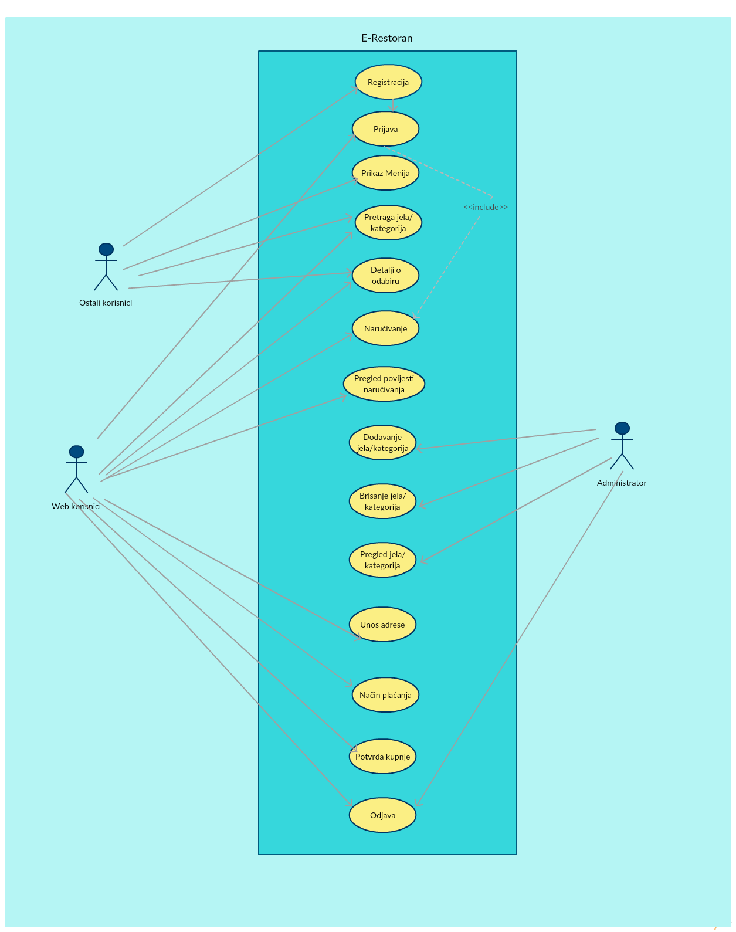

# ER model baze podataka

